NGUYỄN THỊ NGỌC HÂN
N23DCPT07 – D23CQPTTK01-N
BÀI TẬP CỦNG CỐ LÍ THUYẾT LECTURE 5&6 – REQUIREMENTS
CASE STUDY – BỆNH VIỆN CHỢ RẪY
- GIỚI THIỆU DỰ ÁN
Tên dự án: Hệ thống quản lý khám chữa bệnh cho BV Chợ Rẫy (HIS – Hospital Information System)
Mục tiêu:
- Hỗ trợ toàn diện quản lý, khám chữa bệnh, hồ sơ bệnh án điện tử, lịch hẹn và thanh toán viện phí.
- Giảm tải hành chính, tăng hiệu suất và độ chính xác trong điều trị.
- YÊU CẦU CHỨC NĂNG (Functional Requirements)
- Đăng ký khám & Quản lý bệnh nhân
Bệnh nhân đăng ký online/quầy; lưu thông tin cá nhân, lịch sử khám, đơn thuốc, kết quả xét nghiệm; tra cứu theo mã/tên/CCCD.
- Hồ sơ bệnh án điện tử (EMR)
Bác sĩ ghi chú/chẩn đoán/kê đơn/chỉ định xét nghiệm; đồng bộ liên khoa; hỗ trợ dữ liệu hình ảnh (X-ray, MRI, CT).
- Quản lý lịch khám & Điều phối bác sĩ
Tạo/xem/quản lý lịch khám; đặt hẹn trực tuyến và nhắc lịch (SMS/Zalo); điều phối tránh quá tải.
- Xét nghiệm & Chẩn đoán hình ảnh
Cập nhật kết quả xét nghiệm vào EMR; quản lý thiết bị; lưu trữ/xuất hình ảnh chẩn đoán.
- Quản lý thuốc & Nhà thuốc
Kê đơn điện tử; cấp thuốc theo đơn; quản lý kho/tồn hạn; cảnh báo tương tác/hết hạn.
- Viện phí & Bảo hiểm y tế
Lập hóa đơn; tính chi phí; hỗ trợ thanh toán BHYT.
- USE CASE THEO ACTOR
Bệnh nhân: Đặt lịch khám; Tra cứu hồ sơ; Thanh toán viện phí.
Bác sĩ: Xem lịch; Cập nhật hồ sơ bệnh án; Kê đơn; Chỉ định xét nghiệm.
Nhân viên tiếp nhận: Đăng ký khám bệnh; Điều phối lịch khám; Cập nhật thông tin bệnh nhân.
Nhân viên xét nghiệm: Nhập kết quả xét nghiệm.
Nhà thuốc: Cấp thuốc theo đơn; Quản lý kho thuốc.
Hệ thống bảo hiểm y tế: Tính chi phí, hỗ trợ thanh toán BHYT.
USE CASE DIAGRAM:
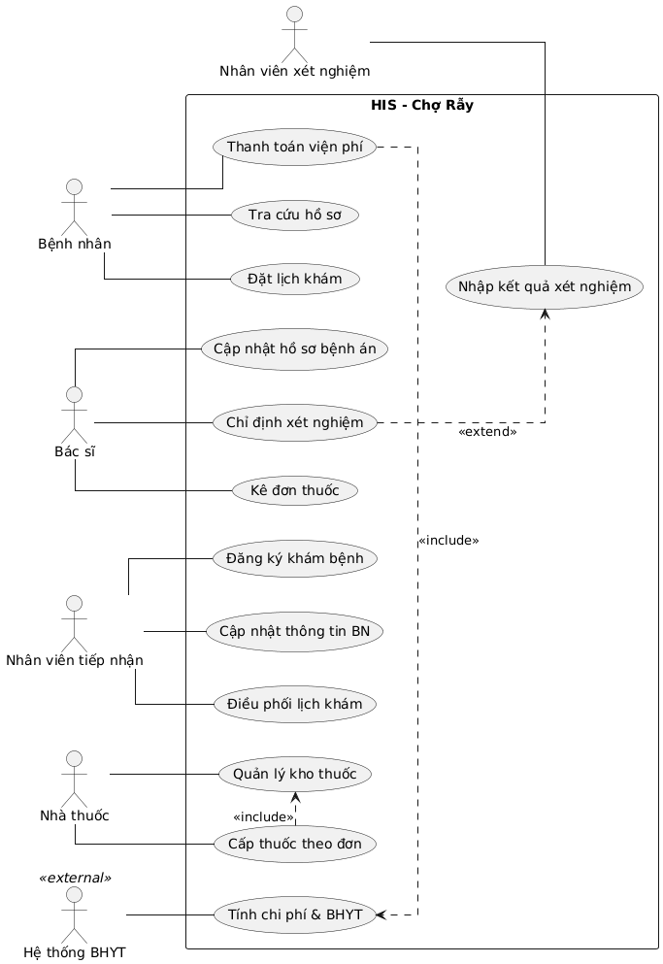
Mô tả: Use Case / Scenario mẫu
UC1 – Đăng ký khám / Đặt lịch (Book Appointment)
- Mục tiêu: Tạo lịch khám hợp lệ cho bệnh nhân với bác sĩ/khoa mong muốn.
- Actor chính: Bệnh nhân (trực tuyến/quầy), Nhân viên tiếp nhận.
- Tiền điều kiện:
  - Hệ thống hoạt động, người dùng có quyền truy cập.
  - Lịch bác sĩ tồn tại.
- Hậu điều kiện (thành công):
  - Appointment được lưu (mã lịch hẹn, thời gian, bác sĩ/khoa).
  - (Nếu mới) hồ sơ bệnh nhân được tạo/cập nhật.
  - Gửi xác nhận (số thứ tự/SMS nếu cấu hình).
- Dòng chảy chính:
  - Actor mở chức năng “Đặt lịch”.
  - Nhập/tra cứu thông tin bệnh nhân.
  - Chọn khoa/bác sĩ và khoảng thời gian trống.
  - Kiểm tra trùng/điều kiện (bảo hiểm, yêu cầu đặc biệt…).
  - Xác nhận – hệ thống tạo appointment, cấp số thứ tự.
  - In/hiển thị phiếu hẹn và/hoặc gửi thông báo.
- Ngoại lệ/nhánh:
A1) Chưa có hồ sơ bệnh nhân → include “Create/Update Patient Profile”, rồi quay lại bước 3.
A2) Hết slot → gợi ý khung giờ/bác sĩ khác.
A3) Thông tin không hợp lệ → báo lỗi, yêu cầu nhập lại.
A4) Hủy/đổi lịch → xử lý ở UC “Manage Schedule”.

UC2 – Cập nhật EMR (Maintain EMR)
- Mục tiêu: Ghi nhận thông tin khám, chẩn đoán, chỉ định, đơn thuốc vào hồ sơ điện tử của lượt khám.
- Actor chính: Bác sĩ (chính), Điều dưỡng (hỗ trợ).
- Tiền điều kiện:
  - Bệnh nhân đã check-in có Visit đang mở.
  - Bác sĩ đăng nhập đúng quyền.
- Hậu điều kiện (thành công):
  - EMR note được lưu và gắn với Visit (có lịch sử/phiên bản).
  - (Nếu có) Lệnh xét nghiệm và/hoặc Đơn thuốc được tạo.
- Dòng chảy chính:
  - Mở Visit của bệnh nhân.
  - Xem tóm tắt tiền sử/EMR cũ.
  - Nhập dấu hiệu sinh tồn, triệu chứng, khám lâm sàng.
  - Ghi chẩn đoán (ICD nếu áp dụng).
  - Tùy chọn: include “Order Lab Test”.
  - Tùy chọn: include “Prescribe Medication”.
  - Lưu và ký xác nhận EMR note.
- Ngoại lệ/nhánh:
B1) Thiếu quyền/ký số thất bại → báo lỗi, không lưu.
B2) Chỉ định xét nghiệm nhưng chưa có kết quả → extend “Record Lab Result” khi kết quả trả về.
B3) Network lỗi → lưu nháp cục bộ (nếu hỗ trợ), đồng bộ sau.
- ERD TỐI GIẢN
